

BỘ GIÁO DỤC VÀ ĐÀO TẠO
TRƯỜNG ĐẠI HỌC SƯ PHẠM KỸ THUẬT TPHCM
KHOA CÔNG NGHỆ THÔNG TIN

BÁO CÁO CUỐI KỲ
MẠNG MÁY TÍNH NÂNG CAO

GVHD: T.S Huỳnh Nguyên Chính
Sinh viên thực hiện:
Hồ Minh Huy | 23162029

Tp.HCM, tháng 10/2025
MỤC LỤC

1. Giới thiệu/mô tả vấn đề của bài toán 1
2. Topology 2
3. Mục tiêu 3
4. Kịch bản 4
5. Thực hiện và kiểm tra kết quả 7
7. Kết luận/phân tích 54

1. Giới thiệu/mô tả vấn đề của bài toán
Hệ thống mạng được xây dựng nhằm đáp ứng yêu cầu quản lý và vận hành của doanh nghiệp, bao gồm trụ sở chính (HQ) và chi nhánh (Branch). Mô hình mạng được thiết kế theo kiến trúc phân cấp (hierarchical network design), bao gồm các tầng Core Switch, Distribution Switch, Access Switch, cùng với Firewall để đảm bảo an toàn bảo mật. Bên cạnh đó, hệ thống tích hợp đầy đủ các dịch vụ trọng yếu như DHCP, DNS, Web Server, Email Server và các cơ chế bảo mật hiện đại.
Để tối ưu hóa hiệu suất và tăng khả năng linh hoạt, mạng được triển khai các công nghệ VLAN, VTP, Trunking và EtherChannel, giúp phân tách và quản lý lưu lượng nội bộ hiệu quả. Các kỹ thuật định tuyến tĩnh hoặc định tuyến động được áp dụng nhằm đảm bảo khả năng kết nối thông suốt giữa các phân đoạn mạng, trong khi NAT Overloading và NAT tĩnh được sử dụng để cung cấp quyền truy cập Internet và công khai dịch vụ Web, Email ra bên ngoài một cách an toàn.
Về mặt bảo mật, hệ thống được triển khai hàng loạt biện pháp như Hardening, Port Security, DHCP Snooping, Access Control List (ACL) và Firewall để ngăn chặn truy cập trái phép, bảo vệ mạng nội bộ trước các rủi ro từ bên trong lẫn bên ngoài. Ngoài ra, Radius Server được cấu hình cho hệ thống WiFi tại hội sở, giúp quản lý và xác thực người dùng không dây một cách an toàn và tập trung.
Kết nối giữa HQ và chi nhánh được đảm bảo thông qua VPN Site-to-Site sử dụng giao thức IPSec, tạo nên đường truyền riêng ảo bảo mật và ổn định. Giải pháp này cho phép chi nhánh truy cập các ứng dụng nội bộ đặt tại HQ, đồng thời duy trì sự toàn vẹn và an toàn của dữ liệu trong quá trình truyền thông.
Tổng thể, hệ thống mạng được thiết kế với tính linh hoạt, mở rộng và khả năng thích ứng cao, cho phép mở rộng quy mô phòng ban, người dùng hoặc thiết bị mà không làm gián đoạn hoạt động. Đây là một giải pháp mạng toàn diện, kết hợp giữa hiệu quả vận hành, bảo mật vững chắc và khả năng đáp ứng dài hạn cho nhu cầu phát triển của doanh nghiệp.

2. Topology
Hình 1: Sơ đồ mạng
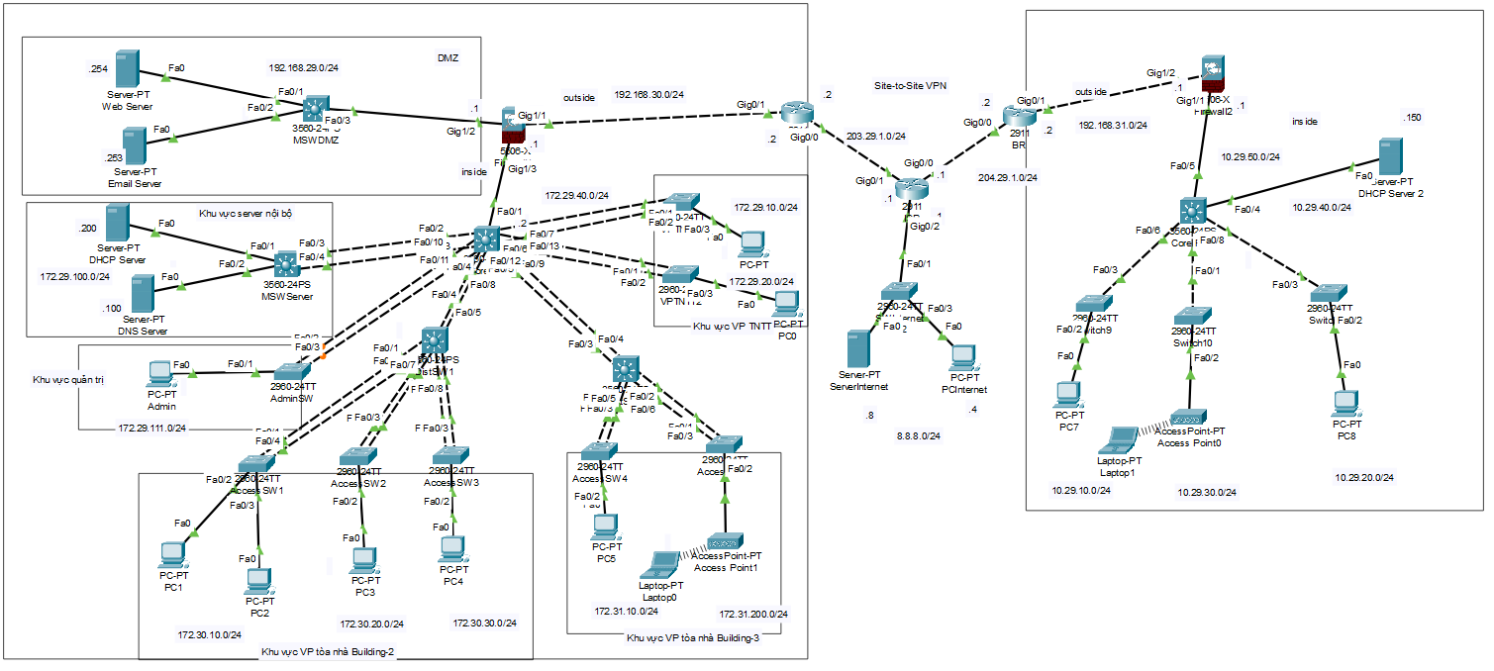
Hình 2: Sơ đồ mạng trong cisco

3. Mục tiêu
Mục tiêu của đồ án là thiết kế và cấu hình một hệ thống mạng doanh nghiệp hoàn chỉnh, đáp ứng toàn diện các yêu cầu về hiệu suất, bảo mật, tính linh hoạt và khả năng mở rộng. Hệ thống được triển khai theo mô hình mạng phân cấp, gồm ba tầng: Core Switch, Distribution Switch và Access Switch, giúp tối ưu hóa việc quản lý, truyền tải và phân chia lưu lượng giữa các khu vực.
Hệ thống mạng phải đảm bảo kết nối nội bộ ổn định và hiệu quả thông qua việc triển khai các công nghệ như VLAN, VTP, Trunking và EtherChannel, tạo điều kiện cho việc phân chia phòng ban và quản lý truy cập linh hoạt. Bên cạnh đó, hệ thống phải tích hợp đầy đủ các dịch vụ mạng thiết yếu như DHCP, DNS, Web Server và Email Server, phục vụ nhu cầu vận hành và trao đổi dữ liệu trong toàn doanh nghiệp.
Về khả năng truy cập Internet, hệ thống được cấu hình NAT Overloading để cho phép các máy trạm trong mạng nội bộ truy cập Internet một cách an toàn, đồng thời sử dụng NAT tĩnh (Static NAT) để công khai các dịch vụ Web và Email với địa chỉ IP công cộng, giúp người dùng bên ngoài có thể truy cập.
Để đảm bảo bảo mật và kiểm soát truy cập, hệ thống áp dụng các biện pháp như Hardening, Port Security, DHCP Snooping và Access Control List (ACL), ngăn chặn các truy cập trái phép và giảm thiểu nguy cơ tấn công từ nội bộ. Firewall được cấu hình tại cả trụ sở chính (HQ) và chi nhánh (Branch) nhằm kiểm soát lưu lượng ra vào, đồng thời hỗ trợ các chính sách bảo mật khác nhau cho từng vùng mạng.
Hệ thống WiFi tại hội sở được triển khai cùng Radius Server để quản lý và chứng thực người dùng, đảm bảo tính bảo mật và kiểm soát truy cập không dây. Ngoài ra, các thiết bị mạng được cấu hình hỗ trợ quản trị từ xa qua SSH, giúp tăng cường khả năng vận hành, giám sát và khắc phục sự cố từ xa.
Đặc biệt, đồ án hướng tới việc xây dựng kết nối an toàn giữa trụ sở chính và chi nhánh thông qua VPN Site-to-Site sử dụng giao thức IPSec, đảm bảo tính bí mật và toàn vẹn dữ liệu khi truyền tải giữa hai địa điểm.
Cuối cùng, hệ thống mạng được thiết kế với khả năng mở rộng linh hoạt, cho phép dễ dàng bổ sung phòng ban, người dùng, hoặc thiết bị mà không ảnh hưởng đến hoạt động hiện tại. Đây là một giải pháp mạng toàn diện, không chỉ đảm bảo hoạt động ổn định mà còn sẵn sàng đáp ứng các nhu cầu phát triển và mở rộng trong tương lai của doanh nghiệp.

4. Kịch bản
- Xây dựng hệ thống mạng
- Thiết kế và bố trí các thiết bị mạng theo đúng sơ đồ topology trong đề.
- Kết nối các thành phần: CoreSW, DistSW, AccessSW, Server nội bộ (DHCP, DNS), Server DMZ (Web, Mail), Firewall, và Router kết nối Internet.
- Đặt địa chỉ IP cho từng thiết bị và VLAN theo quy hoạch địa chỉ IP của nhóm.
- Cấu hình VLAN, VTP và Trunking
- Tạo các VLAN tương ứng với các phòng ban và khu vực (VLAN10, VLAN20, VLAN30, VLAN40, VLAN50, VLAN99 - native VLAN).
- Cấu hình VTP ở chế độ Server tại CoreSW và Client tại các Switch còn lại để đồng bộ VLAN.
- Thiết lập Trunk giữa các Switch, cho phép truyền nhiều VLAN qua cùng một liên kết.
- Cấu hình EtherChannel
- Gộp các đường truyền vật lý giữa CoreSW ↔ DistSW và DistSW ↔ AccessSW thành Port-Channel sử dụng giao thức LACP (mode active).
- Kiểm tra trạng thái kênh tổng hợp bằng lệnh show etherchannel summary.
- Cấu hình định tuyến nội bộ
- Chọn phương thức định tuyến Static Routing hoặc Dynamic Routing (OSPF) để liên kết các VLAN và khu vực mạng khác nhau trong HQ.
- Đảm bảo tất cả các mạng con có thể liên thông và truy cập đến server nội bộ.
- Cấu hình NAT
- NAT Overloading (PAT): cho phép các thiết bị trong mạng nội bộ truy cập Internet thông qua một địa chỉ IP public duy nhất.
- Static NAT: ánh xạ Web Server ra địa chỉ 4.4.4.4 và Mail Server ra địa chỉ 5.5.5.5 để người dùng bên ngoài có thể truy cập dịch vụ.
- Cấu hình bảo mật
- Hardening trên Switch:
  - Tắt tất cả các cổng không sử dụng trên Access-SW1.
  - Giới hạn chỉ cho phép 2 cổng hoạt động cho người dùng.
- Port Security:
  - Cấu hình giới hạn số MAC được phép trên mỗi cổng.
  - Tự động khóa port khi phát hiện thay đổi thiết bị trái phép.
- SSH:
  - Mở dịch vụ SSH trên CoreSW, DistSW và AccessSW để hỗ trợ quản trị từ xa.
  - Chỉ cho phép người dùng thuộc khu vực quản trị truy cập SSH vào thiết bị mạng.
- Cấu hình DHCP và DHCP Snooping
- Triển khai DHCP Server trong khu vực Internal Server để cấp phát IP động cho toàn hệ thống.
- Cấu hình DHCP Snooping tại mạng HQ để ngăn chặn DHCP giả mạo phát IP trái phép cho người dùng.
- Cấu hình ACL (Access Control List)
- Chặn VLAN10 truy cập khu vực quản trị 172.X.111.0/24.
- Cho phép khu vực quản trị được truy cập SSH vào các thiết bị mạng.
- Kiểm tra hoạt động của ACL bằng lệnh show access-lists và thử ping/SSH từ các VLAN khác nhau.
- Cấu hình Firewall
- Tại HQ:
  - VLAN20 chỉ được phép truy cập Internet qua dịch vụ PING và FTP.
  - Các VLAN khác được phép truy cập toàn bộ dịch vụ Internet.
- Tại Branch:
  - Cho phép tất cả các dịch vụ truy cập ra Internet.
- Kiểm tra lưu lượng bằng show access-group và show conn.
- Cấu hình WiFi
- Thiết lập Radius Server tại khu vực quản trị để chứng thực người dùng WiFi.
- Cấu hình SSID (do sinh viên tự đặt), liên kết với Radius để yêu cầu đăng nhập tài khoản.
- Phân biệt quyền truy cập giữa nhân viên và khách hàng theo chính sách bảo mật.
- Cấu hình VPN Site to Site (IPSec VPN)
- Cấu hình nâng cao
- Thiết kế lại hệ thống WiFi cho toàn doanh nghiệp, bao gồm hai mạng không dây riêng biệt:
  - WiFi nhân viên (Staff WiFi): phục vụ cho nội bộ công ty, được phép truy cập Internet.
  - WiFi khách (Guest WiFi): chỉ được phép đi ra Internet, không được truy cập vào mạng nội bộ.
→ Cấu hình VLAN riêng và ACL trên Firewall để giới hạn quyền truy cập, đảm bảo an toàn cho hệ thống.
- Thiết kế lại khu vực quản trị (Management Network) nhằm gom toàn bộ các thiết bị CoreSW, DistSW, AccessSW và Firewall vào cùng một dải mạng quản lý, giúp việc kiểm soát và giám sát dễ dàng hơn.
- Bổ sung Database Server và Application Server trong mạng nội bộ để phục vụ các ứng dụng và dữ liệu doanh nghiệp.
- Tăng cường bảo mật và cân bằng tải vùng DMZ cho các dịch vụ Web và Mail.
- Kết quả đạt được: hệ thống được mở rộng hoàn chỉnh, có khả năng bảo mật cao, dễ dàng quản trị và duy trì hoạt động ổn định cho toàn bộ doanh nghiệp.

5. Thực hiện và kiểm tra kết quả
Cấu hình VLAN, Trunk, EtherChannel
Bảng 1. Tên VLAN
Vùng mạng | VLAN | Tên
172.30.10.0/24 | 10 | Building2Floor1
172.30.20.0/24 | 20 | Building2Floor2
172.30.30.0/24 | 30 | Building2Floor3
172.31.10.0/24 | 40 | Building3Floor1
172.31.10.0/24 | 50 | Building3Floor2
172.29.111.0/24 | 60 | AdminVlan
172.29.10.0/24 | 70 | VPTNTT1
172.29.20.0/24 | 80 | VPTNTT2
172.29.100.0/24 | 100 | server
10.29.10.0/24 | 200
10.29.20.0/24 | 300
10.29.30.0/24 | 400
10.29.40.0/24 | 500
 | 99 | native

Thực hiện cấu hình VLAN trên các Switch theo Bảng 1
Giao thức được chọn để cấu hình EtherChannel là LACP vì giao thức này thuộc chuẩn mở IEEE 802.3ad, cho phép tự động thương lượng giữa các thiết bị hai đầu, giúp gộp nhiều đường truyền vật lý thành một liên kết logic duy nhất để tăng băng thông và độ ổn định. LACP còn có khả năng tự phát hiện, vô hiệu hóa các đường truyền lỗi và kích hoạt dự phòng khi cần, đảm bảo kết nối thông suốt. Ngoài ra, do tính tương thích cao giữa nhiều thiết bị mạng khác nhau, LACP là lựa chọn tối ưu giúp hệ thống đạt hiệu quả, an toàn và dễ mở rộng hơn so với các phương thức cấu hình khác.

Thực hiện cấu hình trên CoreSwitch: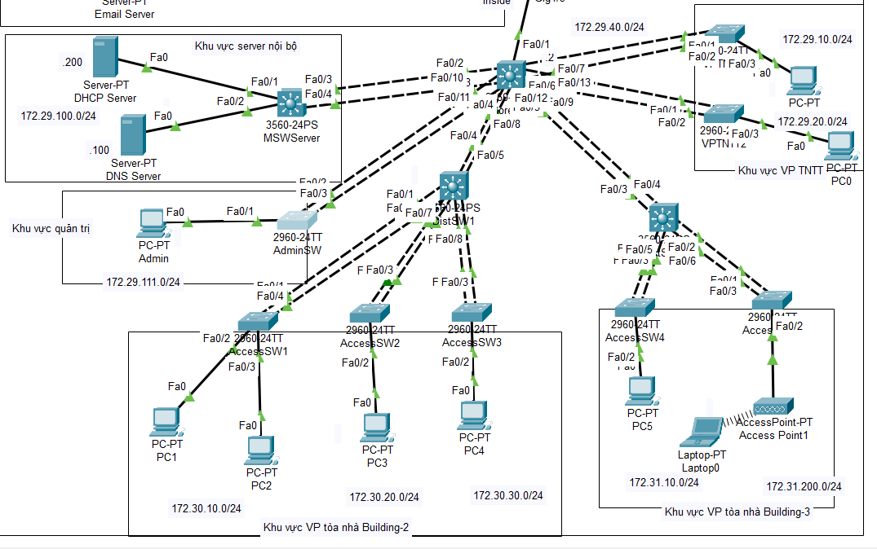
Hình 3. Cấu hình EtherChannel và VLAN trên CoreSwitch
Lần lượt đặt tên cho CoreSwitch, tạo vlan theo bảng 1 , tạo etherchannel riêng cho từng cặp cổng kết nối với DistSW và Access Switch
default interface range fa0/2-13
! EtherChannel LACP
interface range fa0/4, fa0/8
channel-group 1 mode active
switchport trunk encapsulation dot1q
switchport mode trunk
switchport trunk native vlan 99
no shutdown
interface port-channel 1
switchport trunk encapsulation dot1q
switchport mode trunk
switchport trunk native vlan 99
no shutdown
! EtherChannel LACP
interface range fa0/5, fa0/9
channel-group 2 mode active
switchport trunk encapsulation dot1q
switchport mode trunk
switchport trunk native vlan 99
no shutdown
interface port-channel 2
switchport trunk encapsulation dot1q
switchport mode trunk
switchport trunk native vlan 99
no shutdown
! EtherChannel LACP
interface range fa0/6, fa0/12
channel-group 3 mode active
switchport trunk encapsulation dot1q
switchport mode trunk
switchport trunk native vlan 99
no shutdown
interface port-channel 3
switchport trunk encapsulation dot1q
switchport mode trunk
switchport trunk native vlan 99
no shutdown
! EtherChannel LACP
interface range fa0/7, fa0/13
channel-group 4 mode active
switchport trunk encapsulation dot1q
switchport mode trunk
switchport trunk native vlan 99
no shutdown
interface port-channel 4
switchport trunk encapsulation dot1q
switchport mode trunk
switchport trunk native vlan 99
no shutdown
! EtherChannel LACP
interface range fa0/2, fa0/10
channel-group 5 mode active
switchport trunk encapsulation dot1q
switchport mode trunk
switchport trunk native vlan 99
no shutdown
interface port-channel 5
switchport trunk encapsulation dot1q
switchport mode trunk
switchport trunk native vlan 99
no shutdown
! EtherChannel LACP
interface range fa0/3, fa0/11
channel-group 6 mode active
switchport trunk encapsulation dot1q
switchport mode trunk
switchport trunk native vlan 99
no shutdown
interface port-channel 6
switchport trunk encapsulation dot1q
switchport mode trunk
switchport trunk native vlan 99
no shutdown
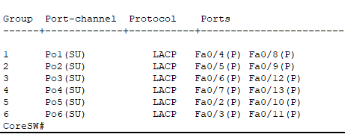
Hình 4. Kết quả EtherChannel trên CoreSwitch
Thực hiện cấu hình trên DistSW1:
Cấu hình hostname, vlan theo bảng 1, tạo EtherChannel cho từng cặp cổng đến CoreSW và các AccessSW theo Hình 2.
default interface range fa0/1-8
! EtherChannel LACP
interface range fa0/1, fa0/6
channel-group 1 mode active
switchport mode trunk
switchport trunk native vlan 99
no shutdown
interface port-channel 1
switchport mode trunk
switchport trunk native vlan 99
no shutdown
! EtherChannel LACP
interface range fa0/2, fa0/7
channel-group 2 mode active
switchport mode trunk
switchport trunk native vlan 99
no shutdown
interface port-channel 2
switchport mode trunk
switchport trunk native vlan 99
no shutdown
! EtherChannel LACP
interface range fa0/3, fa0/8
channel-group 3 mode active
switchport mode trunk
switchport trunk native vlan 99
no shutdown
interface port-channel 3
switchport mode trunk
switchport trunk native vlan 99
no shutdown
! EtherChannel LACP
interface range fa0/4-5
channel-group 4 mode active
switchport mode trunk
switchport trunk native vlan 99
no shutdown
interface port-channel 4
switchport mode trunk
switchport trunk native vlan 99
no shutdown
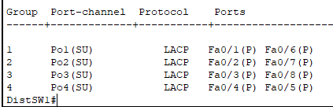
Hình 5. Kết quả cấu hình EtherChannel trên DistSW1
Tương tự thực hiện đối với DistSW2 và các AccessSW
Thực hiện cấu hình trên DistSW2:
default interface range fa0/1-6
! EtherChannel LACP
interface range fa0/1, fa0/5
channel-group 1 mode active
switchport mode trunk
switchport trunk native vlan 99
no shutdown
interface port-channel 1
switchport mode trunk
switchport trunk native vlan 99
no shutdown
! EtherChannel LACP
interface range fa0/2, fa0/6
channel-group 2 mode active
switchport trunk encapsulation dot1q
switchport mode trunk
switchport trunk native vlan 99
no shutdown
interface port-channel 2
switchport trunk encapsulation dot1q
switchport mode trunk
switchport trunk native vlan 99
no shutdown
! EtherChannel LACP
interface range fa0/3-4
channel-group 3 mode active
switchport trunk encapsulation dot1q
switchport mode trunk
switchport trunk native vlan 99
no shutdown
interface port-channel 3
switchport trunk encapsulation dot1q
switchport mode trunk
switchport trunk native vlan 99
no shutdown
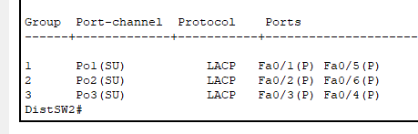
Hình 6. Kết quả cấu hình EtherChannel trên DistSW2

Thực hiện cấu hình trên AccessSW1:
default interface range fa0/1, fa0/4
! EtherChannel LACP
interface range fa0/1, fa0/4
channel-group 1 mode active
switchport mode trunk
switchport trunk native vlan 99
no shutdown
interface port-channel 1
switchport mode trunk
switchport trunk native vlan 99
no shutdown
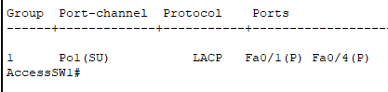
Hình 7. Kết quả cấu hình trên AccessSW1
Thực hiện cấu hình tương tự trên các AccessSW còn lại
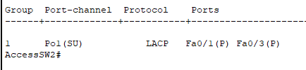
Hình 7. Kết quả cấu hình EtherChannel trên AccessSW2
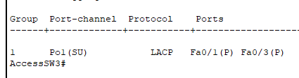
Hình 8. Kết quả cấu hình EtherChannel trên AccessSW3

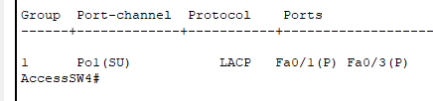
Hình 9. Kết quả cấu hình EtherChannel trên AccessSW4
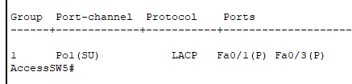
Hình 10. Kết quả cấu hình EtherChannel trên AccessSW5
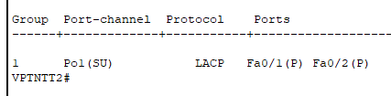
Hình 11. Kết quả cấu hình EtherChannel trên Switch VPTNTT2
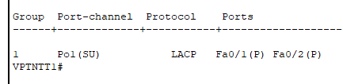
Hình 12. Kết quả cấu hình EtherChannel trên Switch VPTNTT1
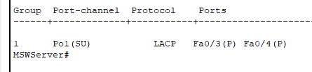
Hình 13. Kết quả cấu hình EtherChannel trên Switch MSWServer
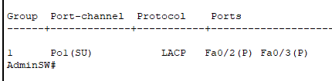
Hình 14. Kết quả cấu hình EtherChannel trên Switch AdminSW
Thực hiện cấu hình DHCP cấp IP cho các VLAN
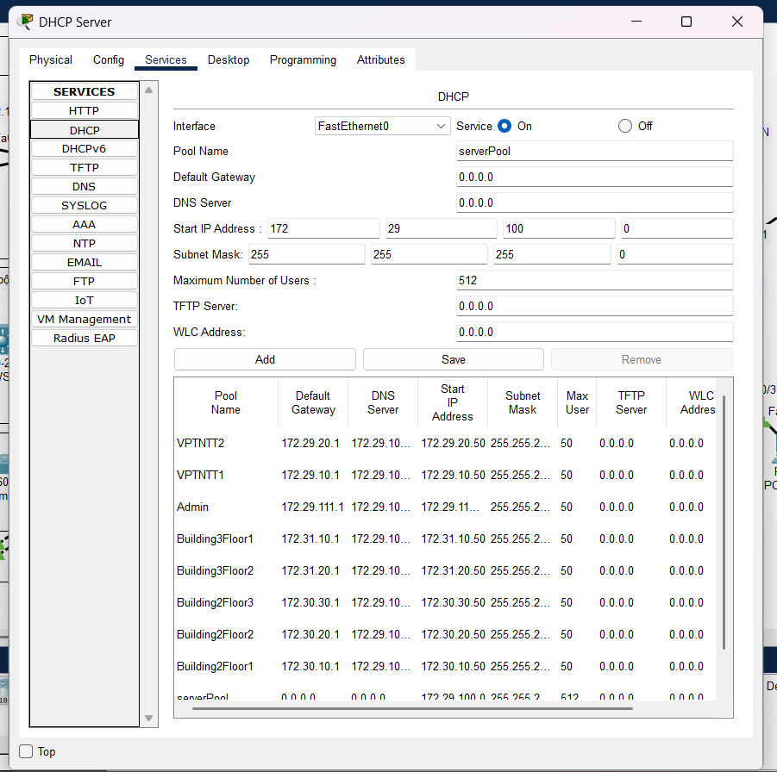
Hình 15. Kết quả cấu hình dịch vụ DHCP trên DHCP server
Thực hiện cấu hình định tuyến cho hệ thống mạng nội bộ
Lựa chọn cấu hình tĩnh cho hệ thống mạng nội bộ
Thực hiện trên CoreSw:
Thực hiện cấu hình ip helper-address để định tuyến cho các gói tin đến DHCP
int vlan 10
ip add 172.30.10.1 255.255.255.0
ip helper-address 172.29.100.200
exit
int vlan 20
ip add 172.30.20.1 255.255.255.0
ip helper-address 172.29.100.200
exit
int vlan 30
ip add 172.30.30.1 255.255.255.0
ip helper-address 172.29.100.200
exit
int vlan 40
ip add 172.31.10.1 255.255.255.0
ip helper-address 172.29.100.200
exit
int vlan 50
ip add 172.31.20.1 255.255.255.0
ip helper-address 172.29.100.200
exit
int vlan 60
ip add 172.29.111.1 255.255.255.0
ip helper-address 172.29.100.200
exit
int vlan 70
ip add 172.29.10.1 255.255.255.0
ip helper-address 172.29.100.200
exit
int vlan 80
ip add 172.29.20.1 255.255.255.0
ip helper-address 172.29.100.200
exit
int vlan 100
ip add 172.29.100.1 255.255.255.0
ip helper-address 172.29.100.200
exit
Cấu hình routing trên CoreSW để thực hiện định tuyến các gói tin
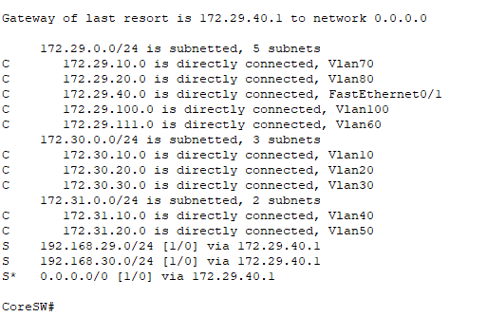
Hình 15. Kết quả cấu hình định tuyến trên CoreSW
Đặt ip Default-gateway cho các vlan để các gói tin định tuyến tới
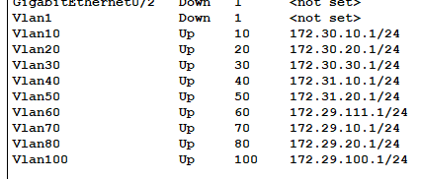
Hình 16. Kết quả cấu hình ip cho các cổng Vlan

Thực hiện cấu hình Routing trên các DistSW
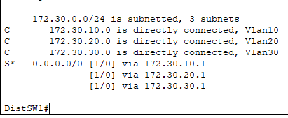
Hình 17. Kết quả cấu hình Routing trên DistSW1
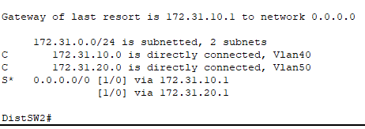
Hình 18. Kết quả cấu hình Routing trên DistSW2

Sau đó thực hiện xin DHCP trên các PC
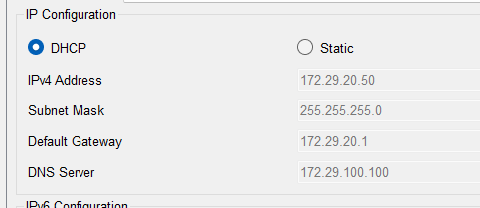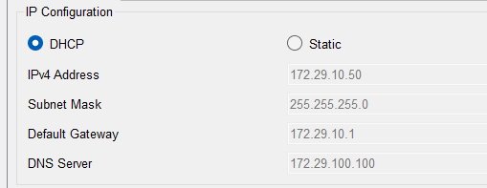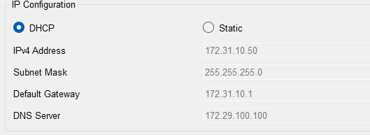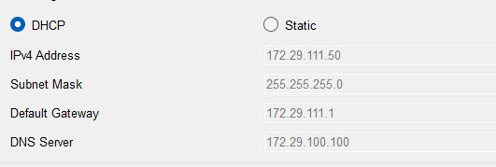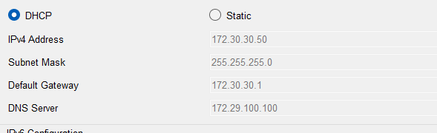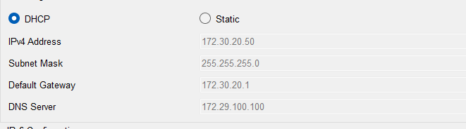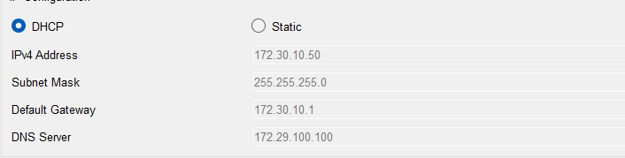
Hình 19. Kết quả xin DHCP của PC

Thực hiện cấu hình wireless trên Access Point
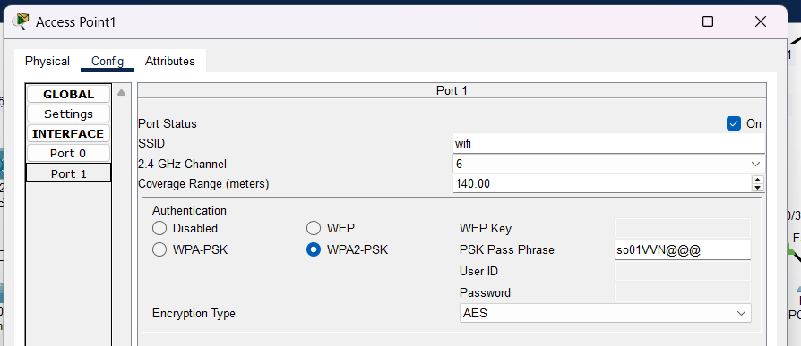
Hình 20. Cấu hình AccessPoint
Với SSID là wifi, và password so01VVN@@@

Thực hiện kết nối với AccessPoint và nhận IP
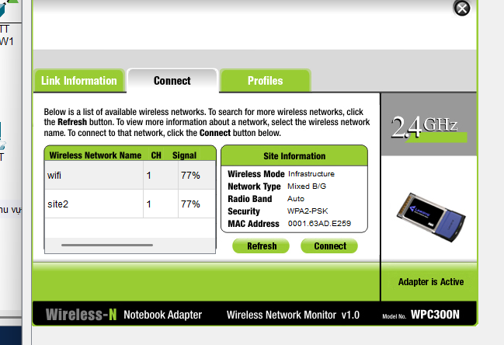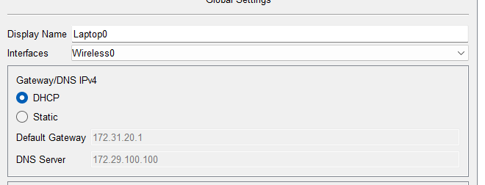
Hình 21. Cấu hình AccessPoint và nhận được IP

Tiếp theo là cấu hình cho vùng mạng DMZ, Firewall và Router để đi ra ngoài mạng. 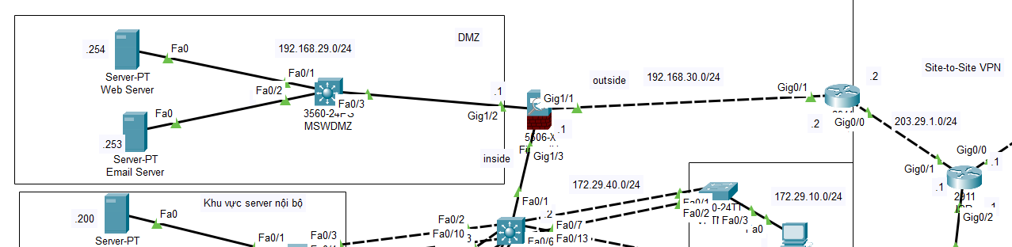
Hình 22: cấu hình cho vùng mạng DMZ, Firewall và Router để đi ra ngoài mạng
Khu vực CoreSW sẽ là khu vực INSIDE, khu vực Web và Email là vùng DMZ và vùng còn lại là OUTSIDE
Bảng 2 Bảng phân chia Security-level
Khu vực | Secutity-level
INSIDE | 100
DMZ | 50
OUTSIDE | 0

Cấu hình cho các vùng gồm nameif, IP và security-level.
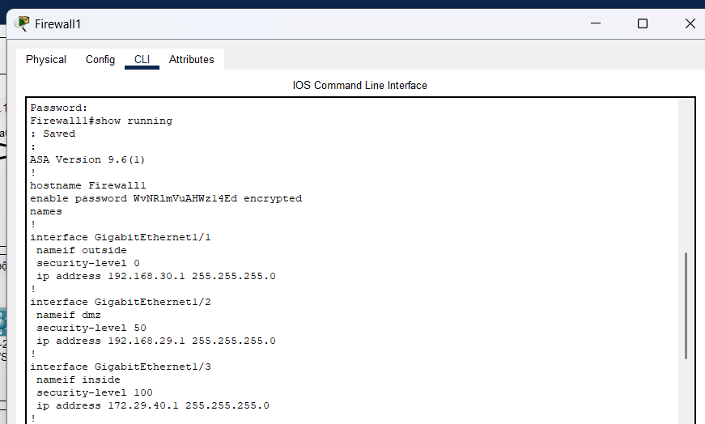
Hình 23. Kết quả cấu hình inside, outside và dmz trên firewall
Cấu hình IP cho Router HQ, Firewall và CoreSW
Trên HQ
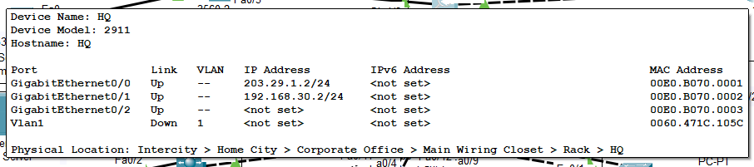
Hình 24: Trên HQ
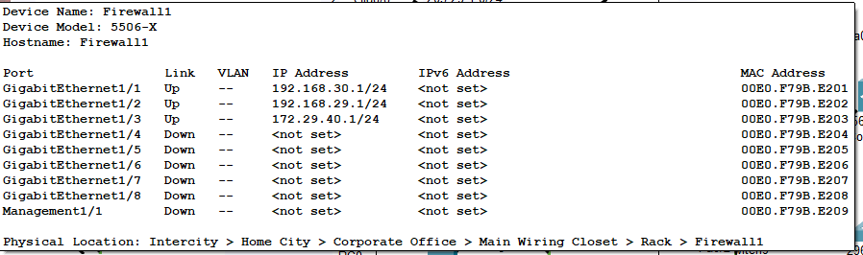
Hình 25: Trên Firewall

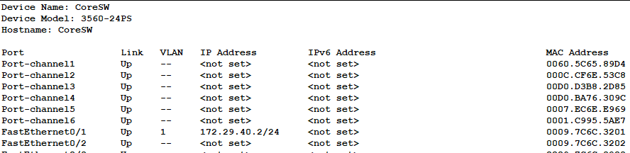
Hình 26: Trên CoreSW
Cấu hình định tuyến cho Firewall
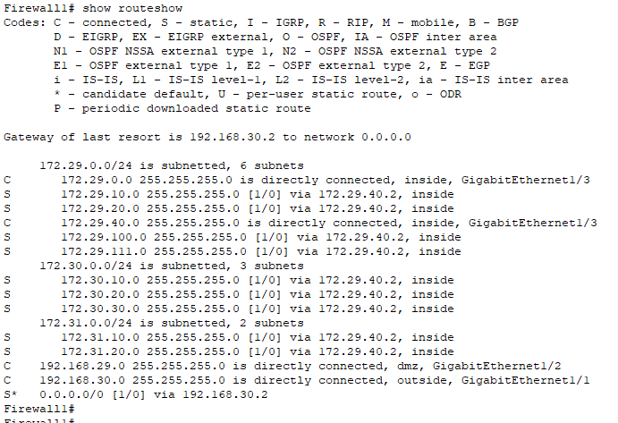
Hình 27: Cấu hình định tuyến cho Firewall
OUTSIDE sẽ làm default route để cho các mạng không có trong bảng định tuyến sẽ đi ra ngoài internet.
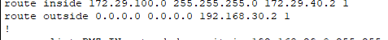
Hình 28: Định tuyến ra ngoài
Vì firewall chặn các gói tin từ vùng có security-level nhỏ đến vùng có security-level cao hơn nên ta cần cấu hình ACL cho các gói tin đi qua.
Cấu Hình DNS cho web server

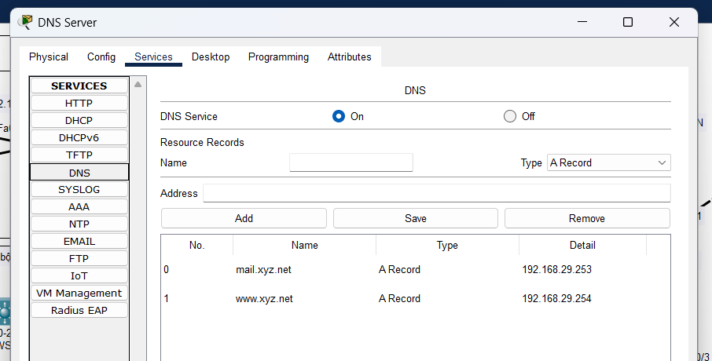
Hình 29: Thiết lập DNS
Thử truy cập đến trang web
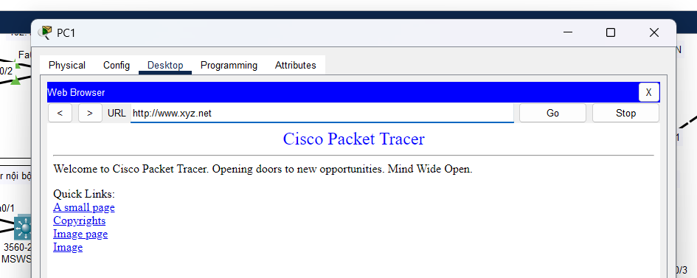
Hình 30: Truy cập đến web bằng domain
Cấu hình Email
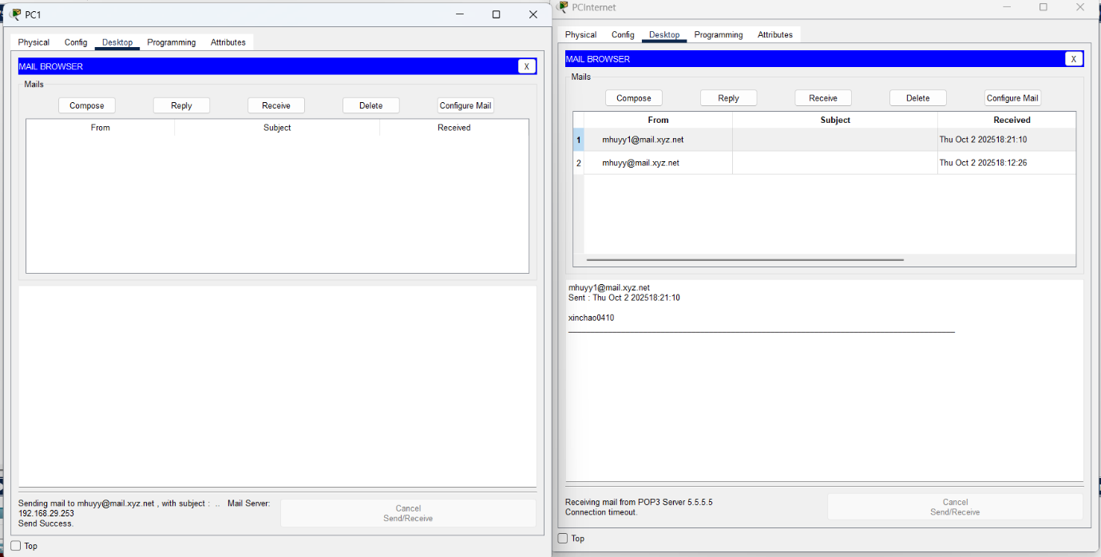
Hình 31: Gửi và nhận mail
Đã gửi và nhận mail thành công

Cấu hình NAT
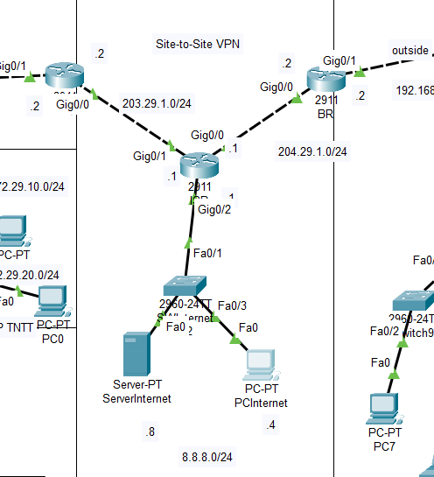
Hình 32: Khu vực bên ngoài
Cấu hình IP và routing cho HQ và ISP
Trên HQ
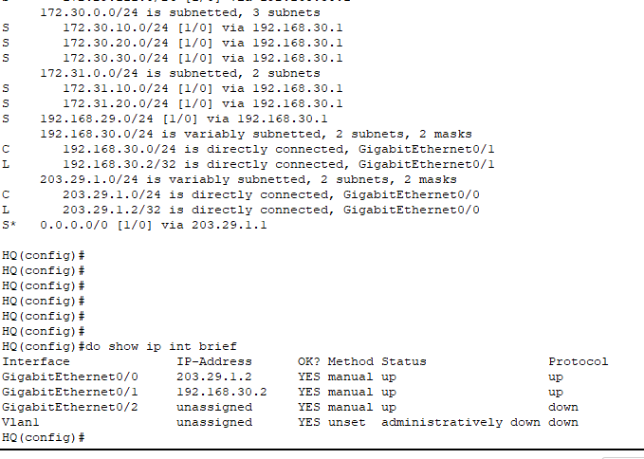
Hình 33: Cấu hình cho HQ
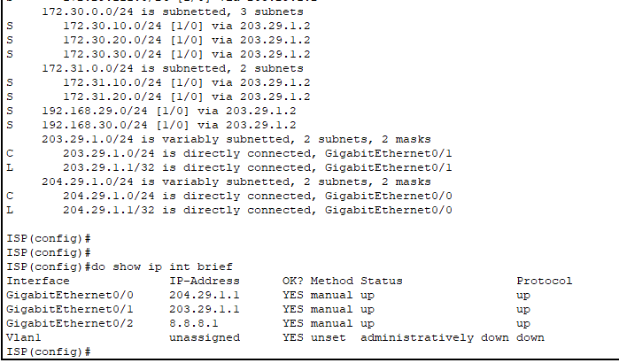
Hình 34: Cấu hình cho ISP
thiết lập default route để cho các gói tin không có trong bảng định tuyến sẽ đi ra ngoài internet.
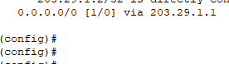
Hình 35: Thiết lập default route

Thiết lập Nat inside và outside
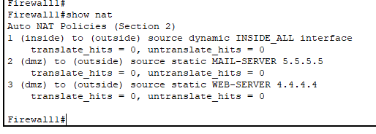
Hình 36: Thiết lập NAT inside và outside
cấu hình NAT cho Web Server và Email Server để cung cấp các dịch vụ Web, Email
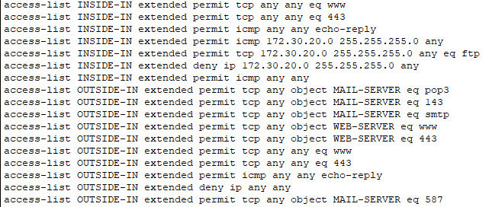
Hình 37: Cấu hình ACL trên NAT
Kiểm tra cấu hình nat
Dùng InternetSV để dùng dịch vụ web
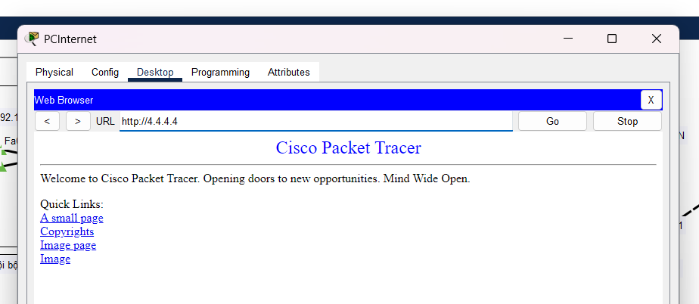
Hình 38: Dùng dịch vụ web từ InternetSV
Đã cấu hình nat thành công
Cấu hình NAT Overloading (PAT) cho các máy bên trong mạng nội bộ ra ngoài internet.
Tạo access-list cho các vùng mạng endpoint bên trong.
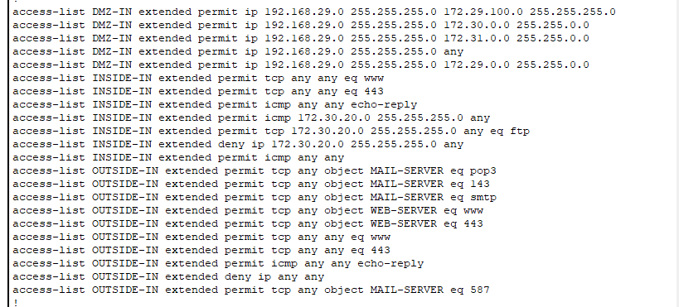
Hình 39: Thiết lập ACL cho các vùng mạng
Kiểm tra kết quả
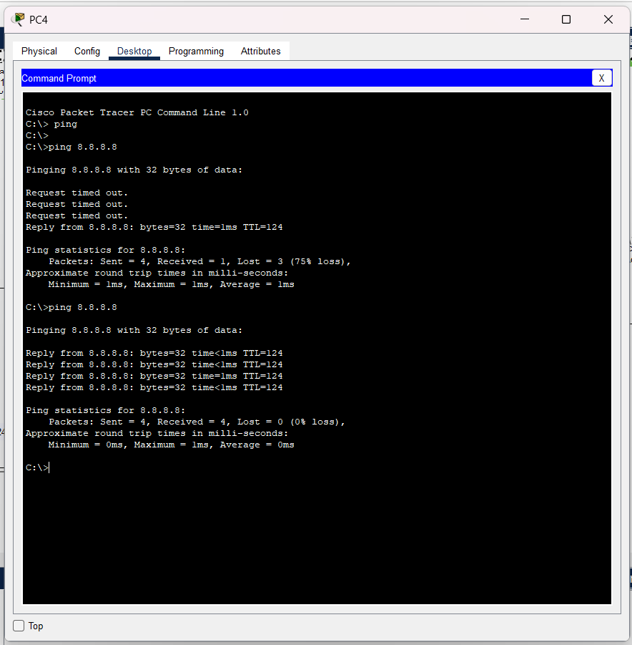
Hình 40: Kiểm tra kết quả
Như vậy đã thành công.
Cấu hình cho khu vực chi nhánh

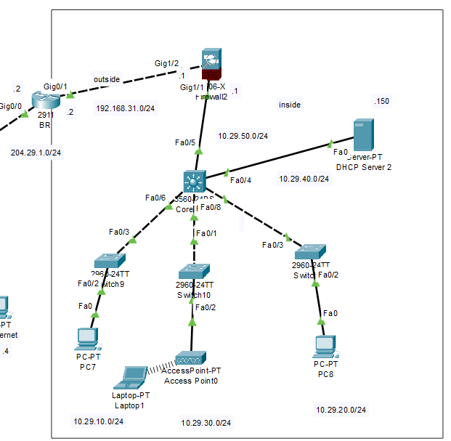
Hình 41: Khu vực mạng bên phải
Tạo các VLAN như thiết kế từ Bảng 1 và Hình 2.
Tại CoreSW2 thực hiện tạo vlan, gắn ip cho các interface và cấu hình trunk
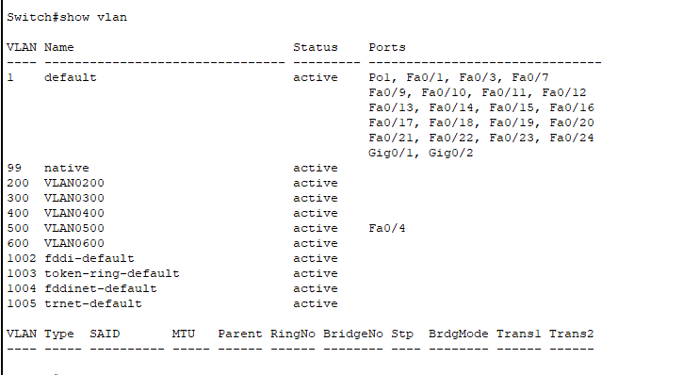
Hình 42. Kết quả tạo trunk
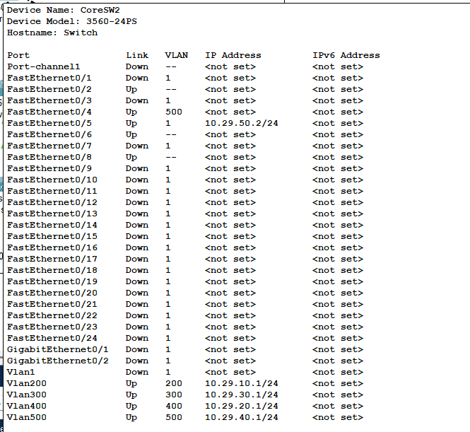
Hình 43. Kết quả tạo IP cho các interface
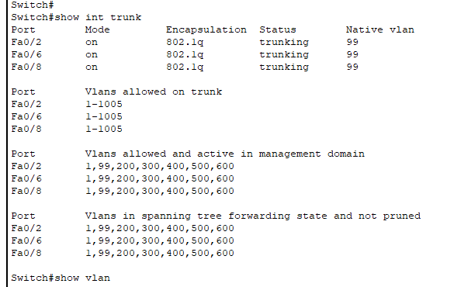
Hình 44. Kết quả tạo trunk cho các cổng
Tại các AccessSW thực hiện tạo vlan và gắn cho các máy
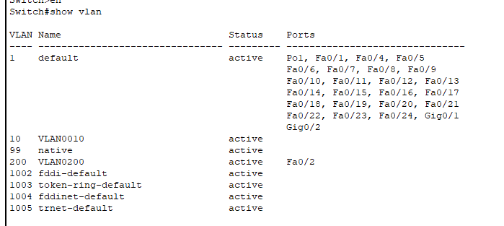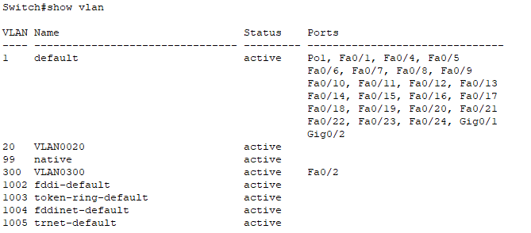
Hình 45. Kết quả tạo vlan và gán vlan vào các cổng
Cấu hình DHCP
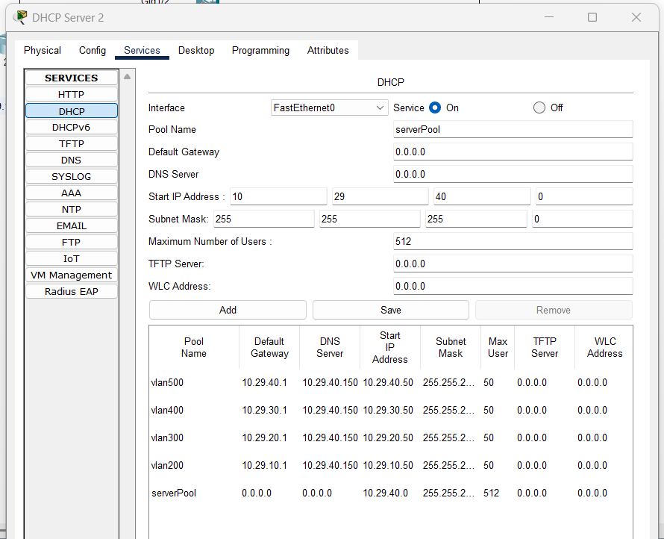
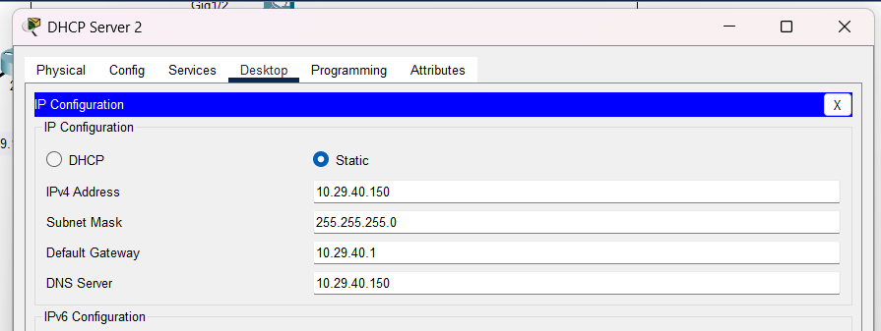
Hình 46. Thực hiệnc ấu hình DHCP để cấp IP cho các máy

Thử nhận IP từ DHCP
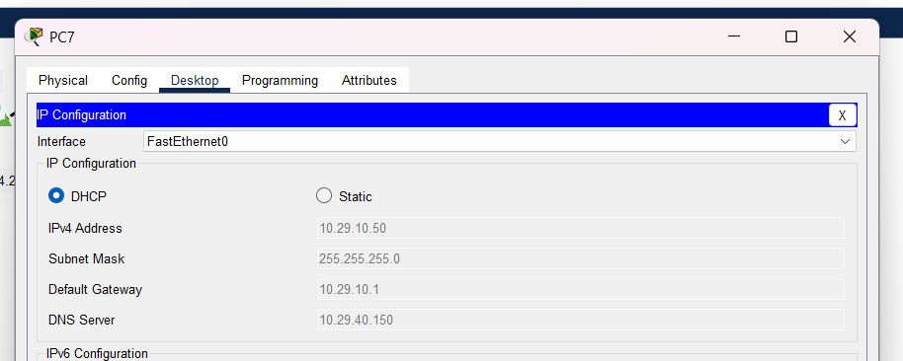
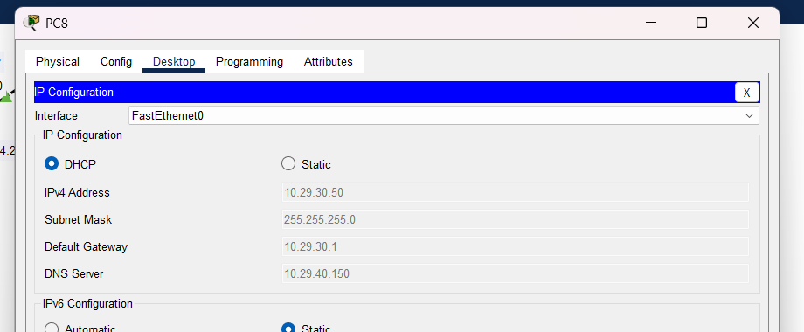
Hình 47. Kết quả nhận IP từ DHCP
Các PC nhận được IP từ DHCP.

Cấu hình AccessPoint để cấp IP cho laptop
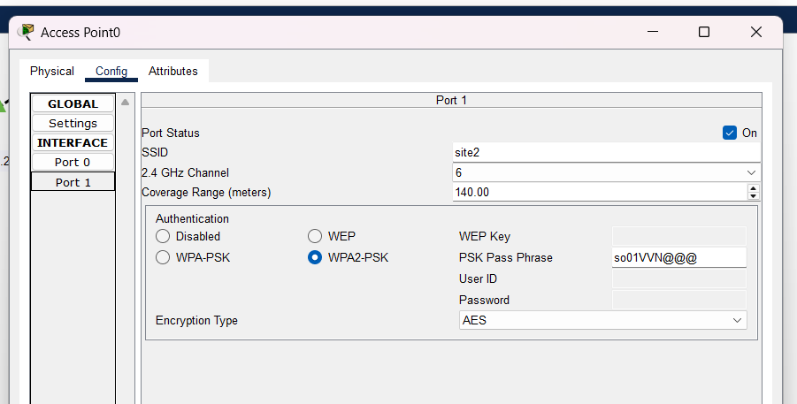
Hình 48. Cấu hình AccessPoint
Với SSID là site2 và password là so01VVN@@@

Thực hiện kết nối bằng PC và nhận được IP
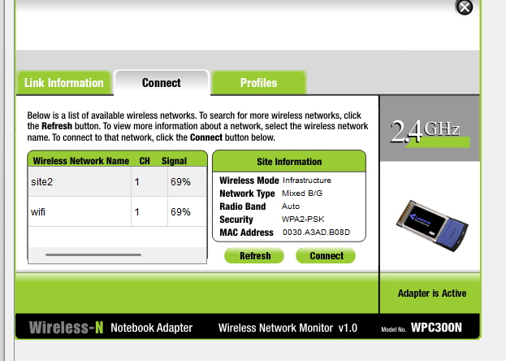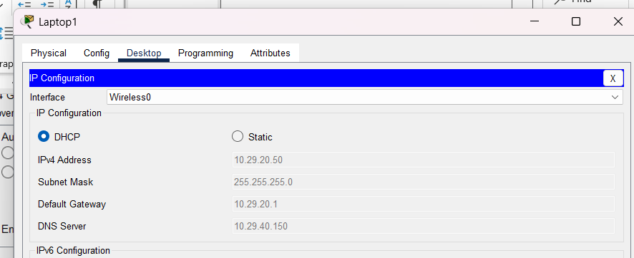
Hình 49. Kết quả nhận được khi kết nối với AccessPoint

Cấu hình Firewall để kết nối ra bên ngoài
Cấu hình outside và inside để có thể kết nối ra bên ngoài
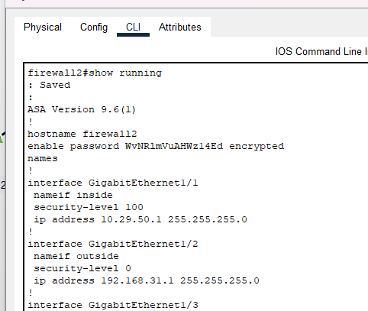
Hình 50. Kết quả cấu hình inside và outside
Cấu hình route mặc định để các gói tin ra ngoài outside
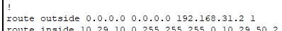
Hình 51. Kết quả cấu hình route ra ngoài outside
Cấu hình route với các mạng con và ACL để tất cả dịch vụ có thể ra bên ngoài Internet
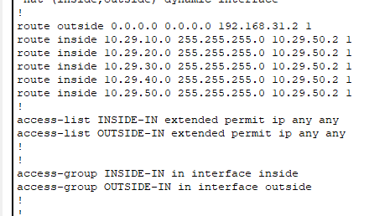
Hình 52. Cấu hình định tuyến và ACL
Trên router BR, thực hiện đặt IP cho các cổng và cấu hình định tuyến cho các gói tin
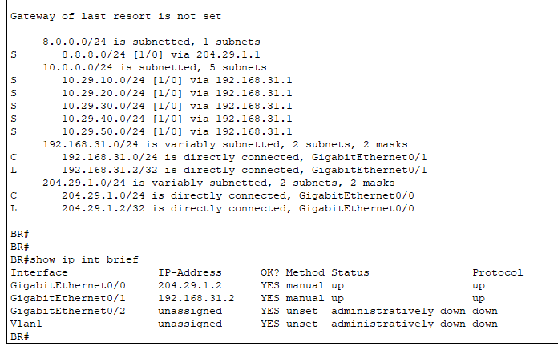
Hình 53. Cấu hình định tuyến và IP cho các cổng của router BR
Tương tự cần cấu hình routing cho router ISP
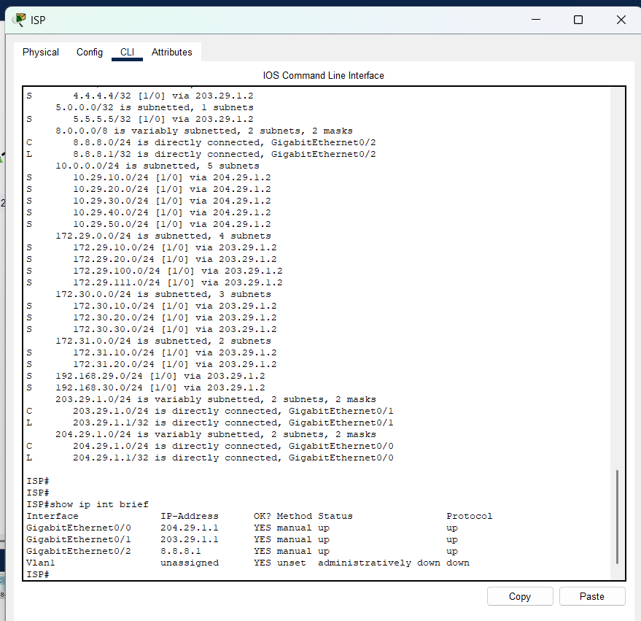
Hình 54. Cấu hình định tuyến đến site 2

Kết quả máy trong site 2 có thể đi ra ngoài INTERNET
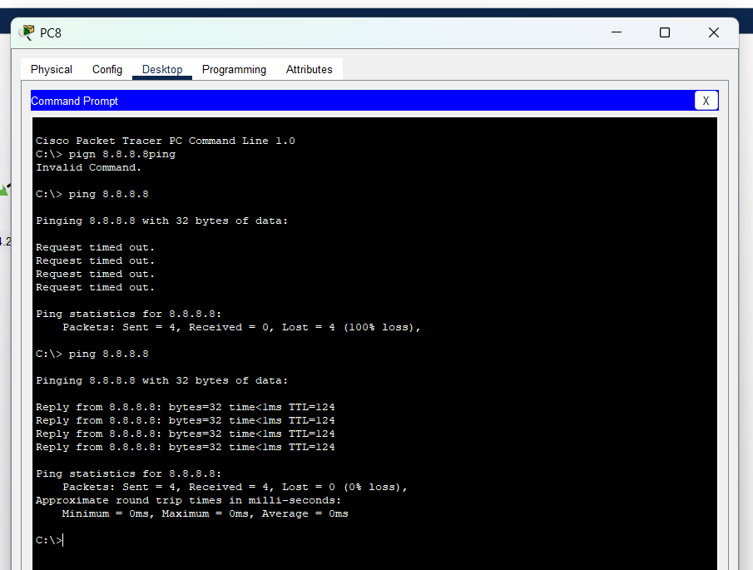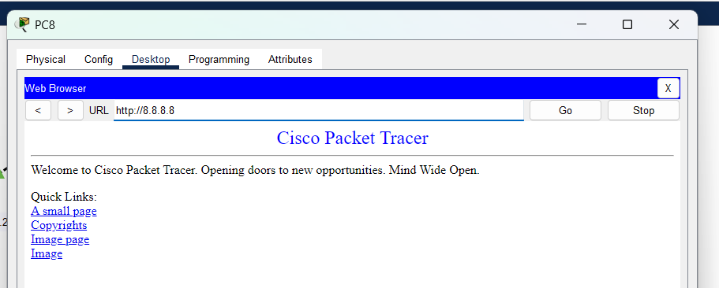
Hình 55. Kết quả khi truy cập ra ngoài Internet
Cấu hình bảo mật
Cấu hình Hardening trên Switch
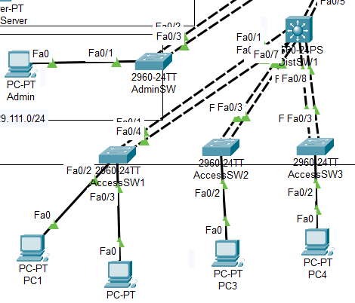
Hình 56: Cấu hình Hardening trên Switch
Trên sw chỉ có cổng fa0/1-4 là đang sử dụng nên các cổng còn lại lại tắt đi
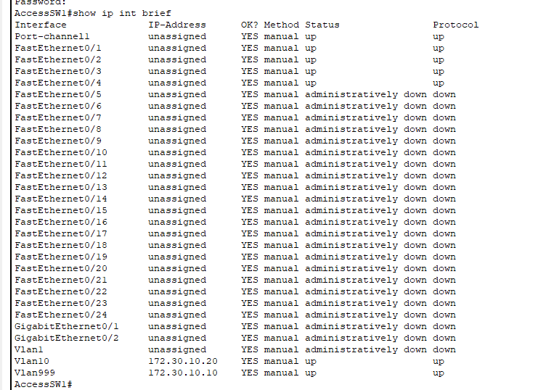
Hình 57:Kết quả thực hiện shutdown các cổng không dùng

Cấu hình tính năng Port Secutity trên các Access-Switch
Thiết lập cổng fa0/2-3 switch port-security mode shutdown. Khi có máy lạ cắm vào 2 cổng này thì cổng sẽ tự shutdown đi.
Kiểm tra cấu hình
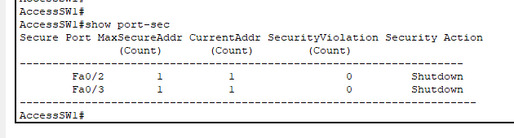
Hình 58: Kiểm tra cấu hình
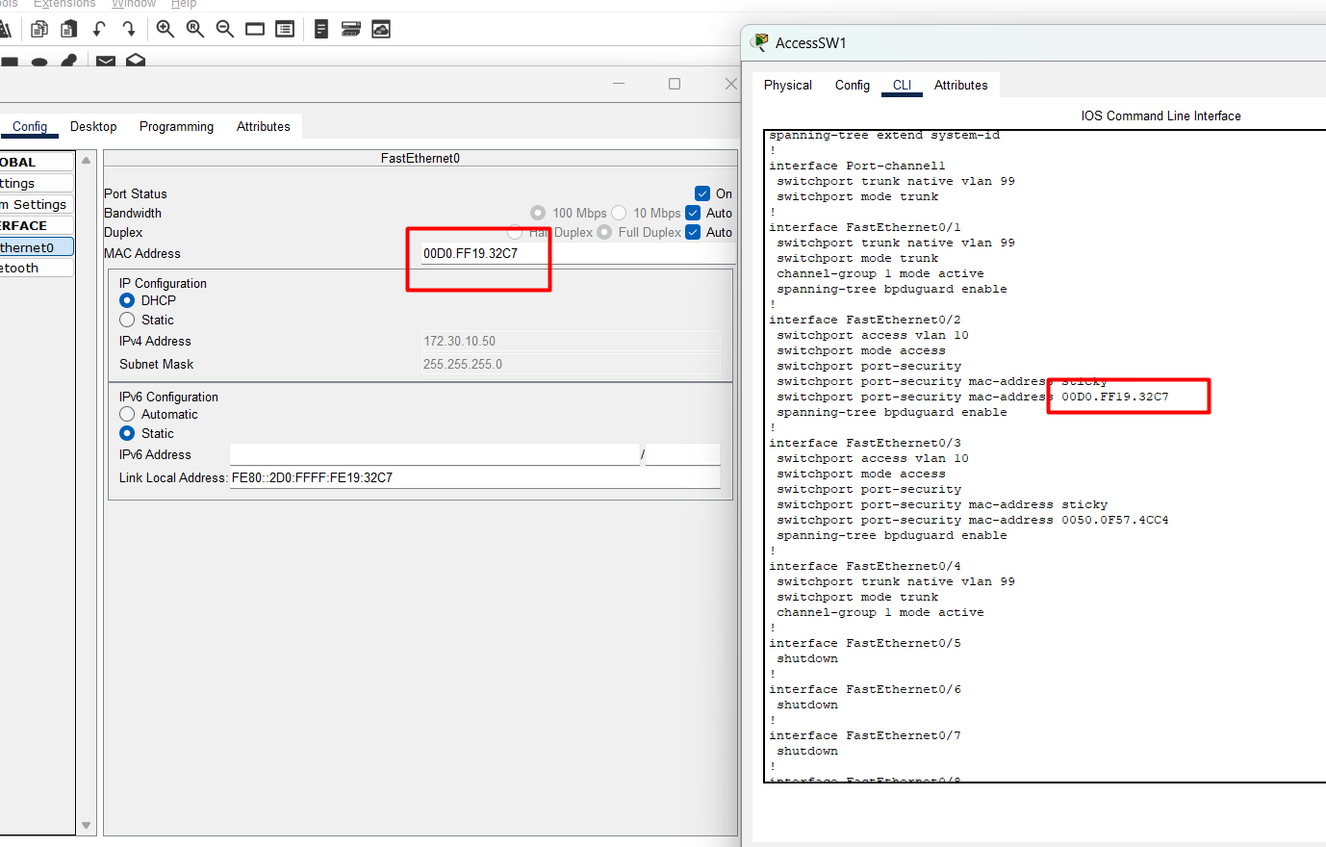
Hình 59: Kiểm tra cấu hình
Switch đã học được địa chỉ MAC thiết bị

Thử dùng PC khác kết nối vào 1 trong 2 cổng trên.
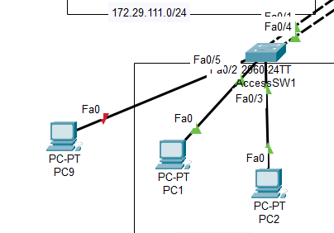
Hình 60: dùng PC khác kết nối vào
Có thể thấy rằng PC9 đã shutdown vậy ta đã cấu hình thành công.
Triển khai ssh trên Distw1
ip domain-name DistSW1.local
crypto key generate rsa
yes
2048
username admin privilege 15 secret 011005Hhuy@
line vty 0 4
transport input ssh
login local
exec-timeout 10
exit
ip ssh version 2

Tạo domain-name là distsw1.local Đặt domain name cần thiết để tạo khóa RSA cho SSH.
Tạo khóa RSA: 2048 bit.
Thêm user với username: admin
Cấp quyền 15: phân quyền cao nhất
Password: 011005Hhuy@
Sau đó thiết bật kết nối ssh
Kiểm tra cấu hình
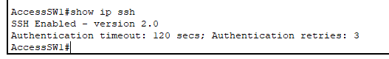
Hình 61. Kiểm tra cấu hình
SSH đã được bật với phiên bản 2, thời gian xác thực là 120s và số kết nối cùng lúc là 3.
Làm tương tự với các thiết bị còn lại.
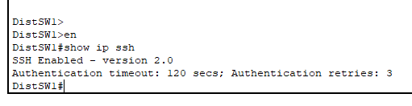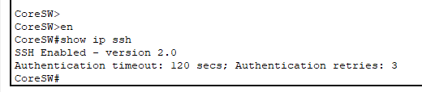
Hình 62. Kết quả cấu hình ssh trên DistSW1 và CoreSW
Kết nối tới các Sw thành công
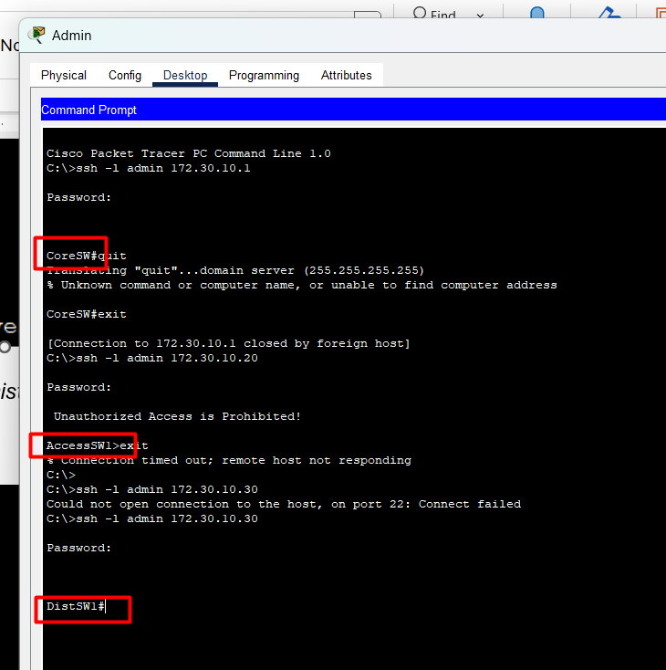
Hình 63. Kết nối đến các Switch
DHCP Snooping
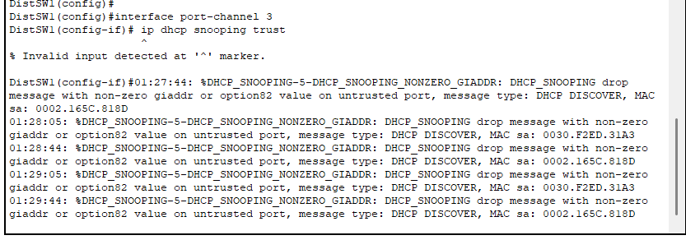
Hình 64. Kết quả khi cấu hình snooping
Nhận thấy việc cấu hình snooping cho các port thành viên trong EtherChannel không hiệu quả và bị báo lỗi nên chưa thể thực hiện DHCP Snooping lên mô hình được.
Trong môi trường Packet Tracer, khi triển khai đồng thời DHCP Snooping và EtherChannel, gói DHCP Offer bị drop do giới hạn mô phỏng — Packet Tracer chưa hỗ trợ gán trạng thái ‘trust’ cho interface port-channel.
Trên thiết bị thật (Catalyst 2960X/3560E IOS ≥15.2(2)E), cấu hình này hoạt động bình thường khi trust trực tiếp trên port-channel.

Cấu hình ACL không cho VLAN 10 truy cập quản trị và các máy quản trị ssh
Trên CoreSW, cấu hình ACL cho VLAN 10 không truy cập vào khu vực quản trị và cấu hình chỉ máy quả trị ssh được các vào các thiết bị
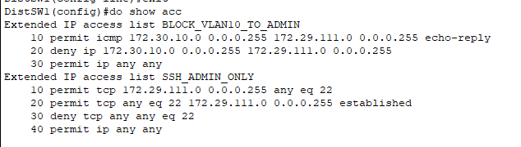
Hình 65. Kết quả cấu hình ACL cho VLAN 10 và các máy ở vùng quản trị
Trước hết là cấu hình ACL cho VLAN 10: vì ACL sẽ ưu tiên đọc quyền theo thứ tự từ trên xuống nên đầu tiên ta cấu hình cho phép gói tin ICMP reply có thể quay trở về được khu vực quản trị, như thế các máy quản trị có thể ping cho các máy trong VLAN 10 được nhưng các máy trong VLAN 10 không thể thựuc hiện điều đó do lệnh deny ở dòng thứ 2. Cuối cùng là cho các dịch vụ khác hoạt động bình thường.
Tiếp đến là cấu hình ACL để chỉ các máy ở vùng quản trị mới SSH được các SW: Đầu tiên ta cấu hình cho phép các gói tin ssh đến và về từ dãy mạng của vùng quản trị (dòng 1 và 2). Tiếp đến là từ chối mọi kết nối bằng port 22 đến dãy mạng của vùng quản trị và cho phép các dịch vụ khác hoạt động bình thường (dòng 3 và 4).

Kiểm tra kết quả trên PC
Các gói tin ping từ PC của VLAN 10 không thể đến được dãy mạng của vùng quản trị
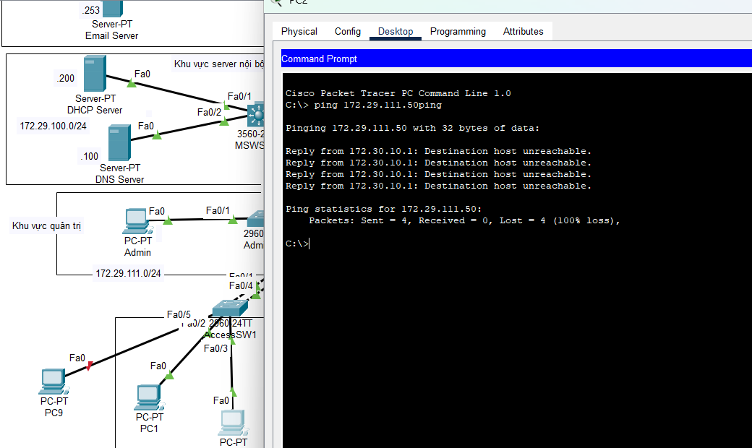
Hình 66. Kết quả ping từ PC của VLAN 10 đến vùng quản trị
Tương tự, chỉ có máy của Admin mới có thể ssh đến các thiết bị mạng
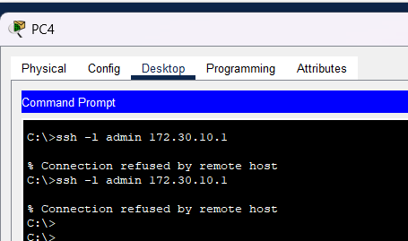
Hình 67. Kết quả khi ssh đến các thiết bị bằng các PC

Cấu hình firewall ở hội sở
Cấu hình ACL để các máy VLAN 20 chỉ được ping và ftp ra bên ngoài, các VLAN còn lại được thực hiện tất cả dịch vụ
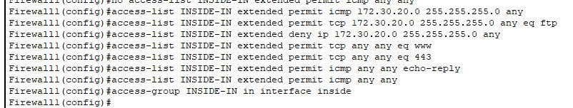
Hình 68. Kết quả cáu hình ACL inside và outside
Thực hiện cấu hình ínide để các máy có thể truy cập bất cứ dịch vụ nào trừ vlan 20 bị giới hạn ở ping và ftp.
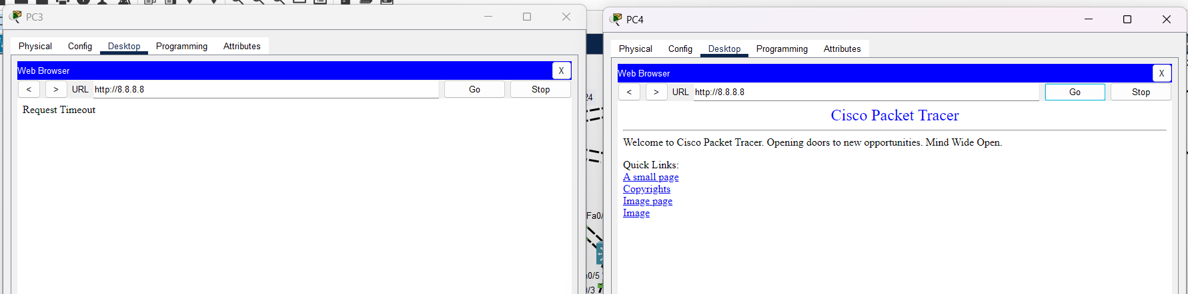
Hình 69. Kết quả khi truy cập dịch vụ web
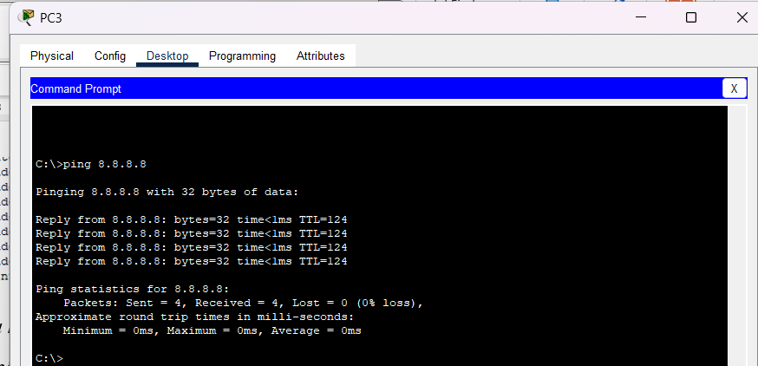
Hình 70. Kết quả khi thực hiện dịch vụ ping
Các máy ở VLAN 20 không thể dùng dịch vụ web ra ngoài internet được.

7. Kết luận/phân tích
Trong đồ án này, hệ thống mạng của doanh nghiệp đã được thiết kế và triển khai dựa trên các yêu cầu cụ thể để đảm bảo khả năng kết nối, bảo mật, và tính mở rộng. Các thành phần chính, bao gồm Core Switch, Distribution Switch, Access Switch, Firewall, và các server dịch vụ (Web, Email, DHCP, DNS), đã được cấu hình đồng bộ để đáp ứng các yêu cầu vận hành và bảo mật. Tại hội sở, việc triển khai VLAN, VTP, Trunk, và EtherChannel đảm bảo lưu lượng mạng được phân chia và tối ưu. Các thiết bị đã được cấu hình định tuyến tĩnh hoặc động để đảm bảo kết nối giữa các phòng ban và với chi nhánh thông qua VPN Site-to-Site (IPSec VPN). Hệ thống NAT giúp các máy nội bộ truy cập Internet, trong khi NAT tĩnh công khai các dịch vụ Web và Email với địa chỉ IP cố định.Bên cạnh đó, cấu hình bảo mật đã được chú trọng, bao gồm Hardening, Port Security, DHCP Snooping, và ACL, giúp tăng cường kiểm soát truy cập và bảo vệ hệ thống khỏi các mối đe dọa từ bên trong lẫn bên ngoài. Mạng WiFi tại hội sở được bảo vệ bởi Radius Server, đảm bảo người dùng được xác thực an toàn. Các Firewall tại hội sở và chi nhánh được cấu hình linh hoạt, đáp ứng các yêu cầu kiểm soát truy cập cho từng nhóm người dùng.

